Tableau

Nom : __________________ Classe : __________________ Date : ______________

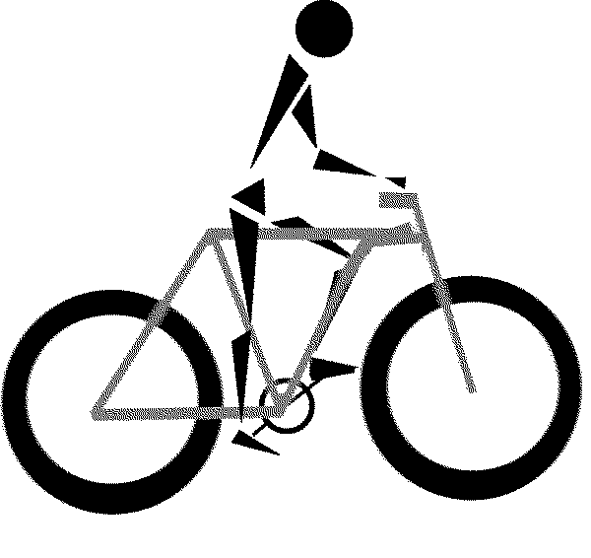 | Endurance organique : capacité du cœur, des vaisseaux sanguins et des poumons à fournir l'oxygène nécessaire aux muscles pendant une période prolongée d'activité. On l'appelle aussi capacité d’aérobie, capacité cardiorespiratoire, endurance cardiovasculaire et efficacité du système de transport du sang.
 | Force musculaire : force pouvant être exercée par un muscle ou un groupe de muscles pendant l’effort.*
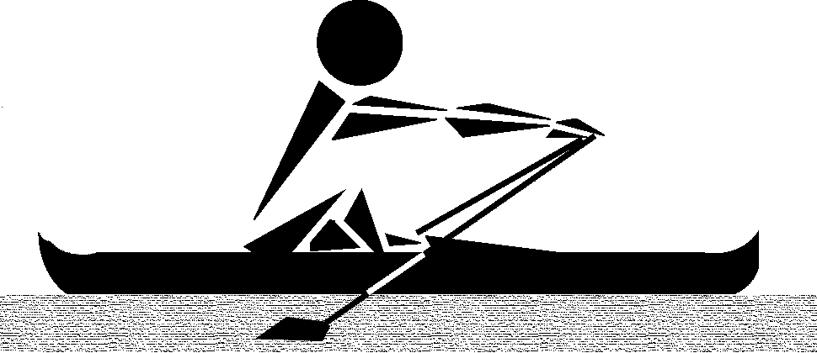 | Endurance musculaire : capacité d'un muscle ou d'un groupe de muscles à exercer une force pendant une période prolongée sans fatigue.*
 | Flexibilité : amplitude et facilité d’exécution du mouvement autour d’une articulation (limité par les os, les muscles, les ligaments, les tendons et la capsule articulaire). On dit aussi « souplesse ».
* Vigueur musculaire : la force et l’endurance musculaires combinées.

